高二年级地理 第35课时《从实践体验认识旅游2》学习指南
班级 姓名 时间：2020年4月
【学习目标】
- 结合相关数据及瑞金市的案例，分析旅游业对区域经济发展的影响。
- 通过实例，分析旅游业对区域社会、文化发展的影响。
【学法指导】
教学环节 | 学生活动 | 目标达成
1.通过旅游经历感受旅游活动的要素 | 1）旅游活动与相关产业的关系。 | 1）结合生活情景分析；  2）培养迁移应用能力和概况分析能力；
2.通过材料尝试归纳旅游对区域经济的影响 | 1）读图能力训练  2）通过瑞金的典型案例，分析旅游对区域发展的积极影响。  3）结合新冠疫情的数据，探究旅游业对区域发展的消极影响 | 1）能够梳理影响的利弊两个方面  2）加强获取信息能力。  3）结合案例归纳旅游业对区域经济的影响
3.通过材料归纳发展旅游对区域社会文化的影响 | 1）结合材料回答问题；  2）通过皇城根遗址公园和丽江古城的案例，归纳旅游业对区域社会文化的影响 | 1）能够梳理影响的利弊两个方面  2）加强获取信息能力。  3）通过案例归纳旅游业对区域社会文化的影响
4.搭建知识框架 | 1）梳理本节课知识，梳理知识间的关系 | 1）加强综合思维的建构。
【学习任务】

- 旅游业对区域经济的影响
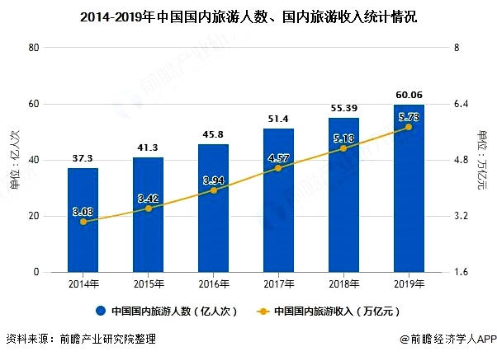
（1）结合数据“国内旅游人数和旅游收入情况”，通过2018年中国出境游人数和消费数据说明旅游业对区域经济发展的影响。

瑞金森林覆盖率高达73.1%，原来这里是发展传统的农业产业，一直处于贫困状态。
２０１２年６月，国务院出台了《关于支持赣南等原中央苏区振兴发展的若干意见》，明确指出要大力支持瑞金市的文化旅游产业。
通过乡村旅游的发展来带动我们的第一产业，建立脐橙种植基地农户达到近1万户，设立了5家农村电商服务站，如今30%的果子都通过网上销售，远销湖南、湖北、西安等地。
２０１８年瑞金全市旅游收入突破了７０亿元，为瑞金市整体脱贫摘帽做出了重大贡献。借助旅游产业，瑞金的红色文化也得到了传承与光大。
（2）通过瑞金脱贫的案例，利用区位原理分析发展旅游业对区域发展的影响。

- 结合非典及新冠疫情实例，分析旅游业的不稳定性对区域经济发展的影响。

- 旅游业对区域社会文化的影响
北京皇城根遗址公园建在明清北京城的 “东皇城根”遗址上，长约 2.4 千米，宽约 29 米。建设中选取东安门、五四路口、中法大学等历史文化节点，运用恢复小段城墙、挖掘部分地下墙基遗存等方式，使老北京的历史文脉得以充分展示。过去这里交通拥堵，遍布危旧房屋，而今这里绿化面积达90%，成为人们品味历史、旅游休闲的新去处。
- 通过北京皇城根遗址公园案例，说明发展旅游对区域社会文化的有利影响

20年前的丽江，原本只是滇西南一座鲜有人知的小城市，当时城里面也是古建筑居多，但是很少有摆摊设点的人，那些古建筑多为私人居所，人们生活在这里安居乐业，城里面的人都宁静的过日子。
丽江的商业化给丽江带来了源源不断的游客，但是也令丽江本地人心痛，因为商业化，大量的古屋被商贩租用，热闹而嘈杂的商业化严重影响到当地人的日常生活。
- 结合丽江古城的案例，分析发展旅游对区域社会文化的不利影响。

【笔记】

